Red Dot Design Award 2026:
Kaldewei gewinnt mit der NUIO DUO ZEN Edition

KALDEWEI, Ahlen, im Mai 2026 – Erneut ausgezeichnetes Design für Kaldewei: Die luxuriöse Wellness-Badewanne NUIO DUO ZEN Edition wurde mit dem renommierten Red Dot Award: Product Design 2026 prämiert. Die internationale Jury würdigte damit die Verbindung aus außergewöhnlicher Gestaltung, innovativen Wellness-Technologien und nachhaltiger Materialqualität.

Gestaltet von Designer Stefan Diez, verbindet die NUIO DUO ZEN Edition organische Formen mit modernem Minimalismus. Die fließende Ergonomie im Rücken- und Nackenbereich erinnert an ein von Wasser natürlich geformtes Becken und schafft im extra tiefen Wannenkörper ein außergewöhnlich komfortables, von Ruhe geprägtes Badeerlebnis.

Mit der NUIO DUO ZEN Edition hebt Kaldewei das Baderitual auf eine neue Ebene. Infrarotwärme, Licht und Klang verschmelzen zu einer ganzheitlichen Wohlfühlerfahrung, die Körper und Geist zur Ruhe kommen lässt. Features wie die Heat Wave Technologie, integrierter Sound und Ambientebeleuchtung machen die Badewanne zum privaten Rückzugsort für Regeneration und Entspannung.

Gefertigt aus stabilem Stahl und edlem Glas und zu 100 Prozent kreislauffähig vereint die NUIO DUO ZEN Edition luxuriöses Design mit verantwortungsvollem Ressourceneinsatz im Sinne von LUXSTAINABILITY®. Mit dem Gewinn des Red Dot Award 2026 setzt Kaldewei seine erfolgreiche Designgeschichte konsequent fort.

Bilder und Bildunterschriften:

01_Kaldewei_Nuio_Duo_Zen
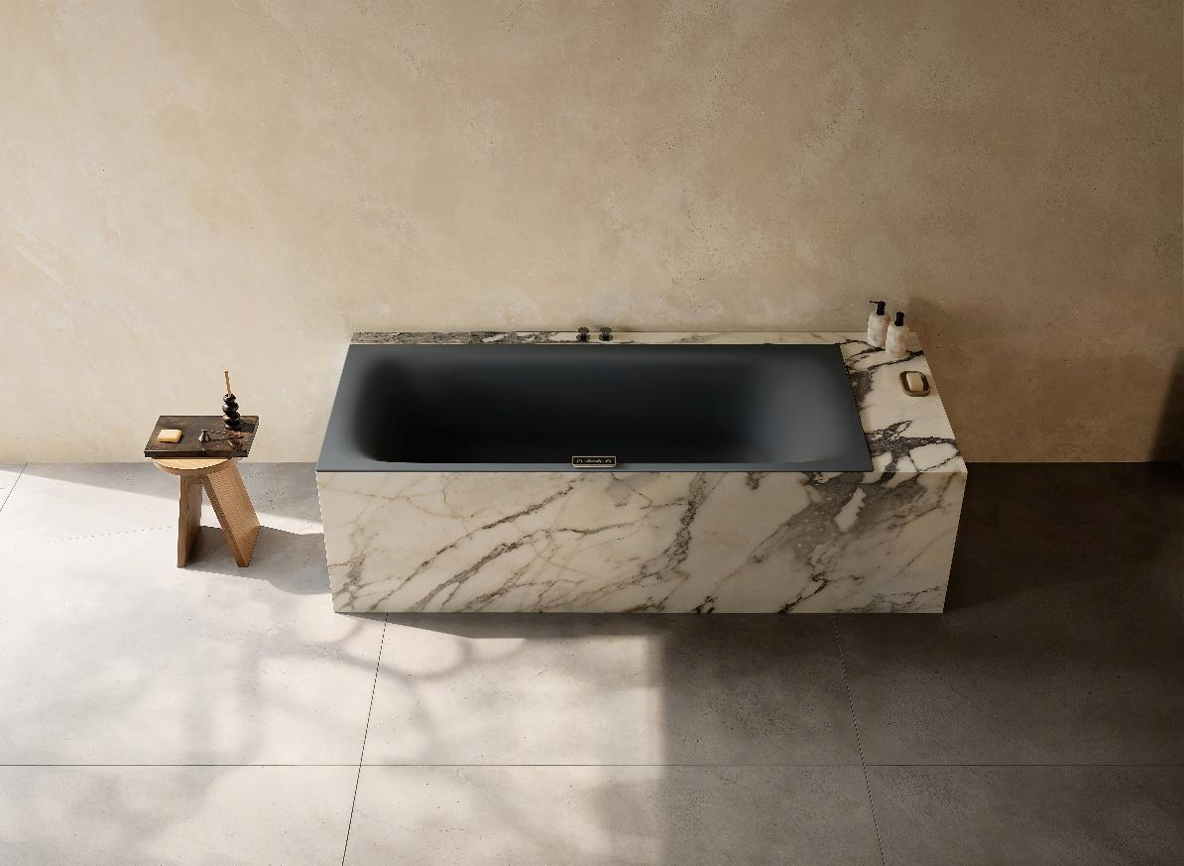
Foto: KALDEWEI

02_Kaldewei_Nuio_Duo_Zen
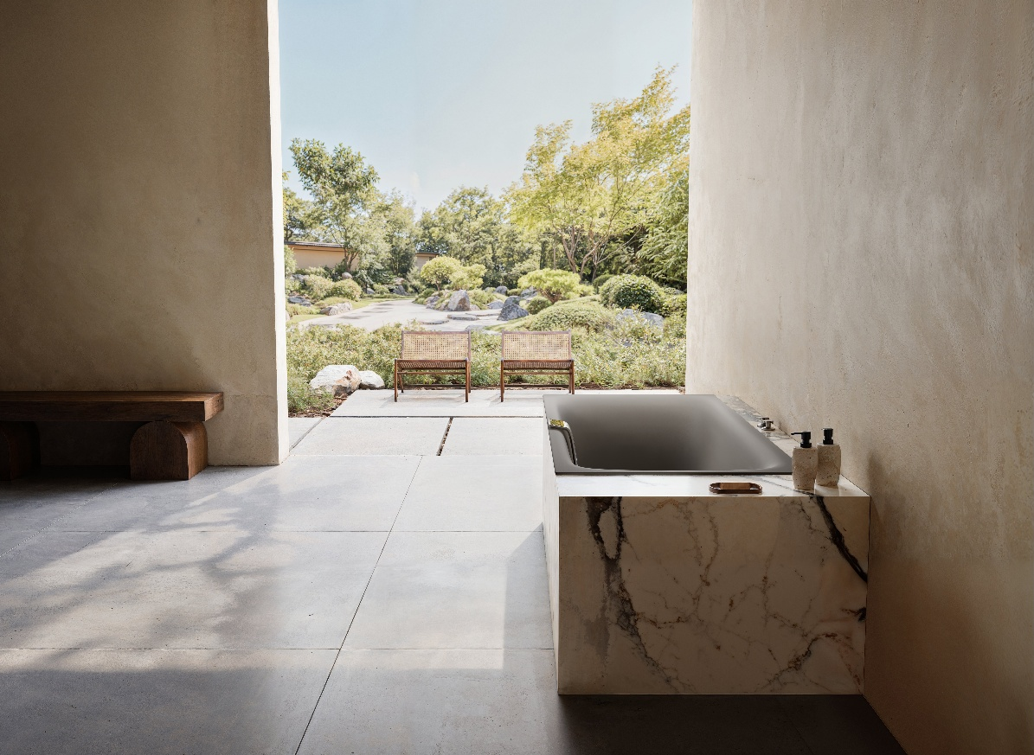

03_RedDot_Logo

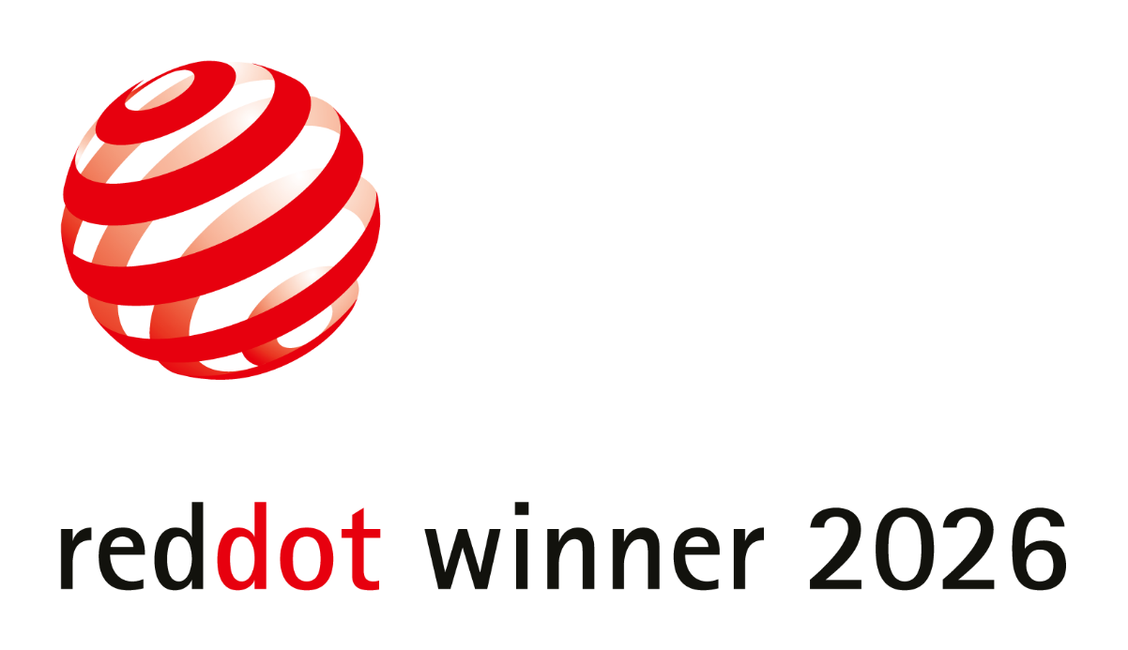

Über KALDEWEI
Wenn es um das Badezimmer geht, kommt vielen Menschen sofort KALDEWEI in den Sinn - und das aus gutem Grund: Die Premium-Marke steht für exzellente Lösungen für das persönliche Traumbad sowie für kreislauffähige Materialien und Produkte. Rund 600 davon tragen das Cradle to Cradle® Zertifikat und unterstreichen die konsequent nachhaltige Ausrichtung des Unternehmens. KALDEWEI ist einer der ersten deutschen Badhersteller mit der Cradle to Cradle® Zertifizierung von unabhängiger Stelle. Badewannen, Waschtische, Duschlösungen – alle KALDEWEI Produkte aus Stahl und Glas sind plastikfrei und versprechen individuellen Sinn-Luxus. Dieser definiert sich durch eine edle Ästhetik, verantwortungsvolle Langlebigkeit und der nachhaltigen Freude am Gebrauch. Und diese lässt sich sogar noch steigern: exklusive Spa-Ausstattungen verwöhnen mit allen Sinnen und verwandeln das Bad in einen wahren Erlebnisraum. Unter dem Begriff LUXSTAINABILITY® vereint Kaldewei innovatives Design, das ein besonderes Lebensgefühl auslöst, und eine tief verankerte Nachhaltigkeit. Die LUXSTAINABILITY® Philosophie des Unternehmens ermöglicht individuellen Luxus für die Sinne und für jedes Budget – für das erstklassige Tophotel ebenso wie für das komfortable Privatbad.

Pressekontakt:

Franz Kaldewei GmbH & Co. KG Tel. +49 2382 785 209
Marcus Möllers marcus.moellers@kaldewei.de
Postfach 17 61 www.kaldewei.com
D- 59206 Ahlen

Franz Kaldewei GmbH & Co. KG Tel. +49 2382 785 165
Georgina Trimbusch georgina.trimbusch@kaldewei.de
Postfach 17 61 www.kaldewei.com
D- 59206 Ahlen

Claudia Wünsch Communication GmbH Tel: +49 30 78956825
Massimiliano Monteverdi mm@claudia-wuensch.com
Silbersteinstraße 45 www.claudia-wuensch.com
D- 12051 Berlin

Claudia Wünsch Communication GmbH Tel: +49 30 789568931
Antonia Wieberneit aw@claudia-wuensch.com
Silbersteinstraße 45 www.claudia-wuensch.com
D- 12051 Berlin

Weitere Informationen und Bildmaterial finden Sie im Kaldewei Presse-Center unter: www.kaldewei.de/presse

